TD optique C 15 :

Cours :

Compléter le texte ci-dessous :

A la traversée d’une lentille convergente, des rayons incidents parallèles à ………………………………… donnent des rayons émergents qui convergent en …………., appelé ………………………………

Les rayons incidents qui passent par ….., appelé …………………………………… d’une lentille convergente donnent des rayons émergents parallèles à l’axe optique.

Un rayon incident qui passe par ….., appelé, ……………………………….., n’est pas dévié.

La vergence d’une lentille convergente se note par la lettre …… et son unité est ……………… de symbole ….

Plus une lentille est convergente, plus sa ……. , notée …… et dont l’unité est ………………..est grande ; de même, plus une lentille est convergente, plus sa ………………………………., notée par la lettre …………… et dont l’unité est le ………… est petite.

Exercice 1 :

Afin de déterminer la distance focale d’une lentille, on fait arriver un faisceau de lumière parallèle sur la lentille mince convergente.
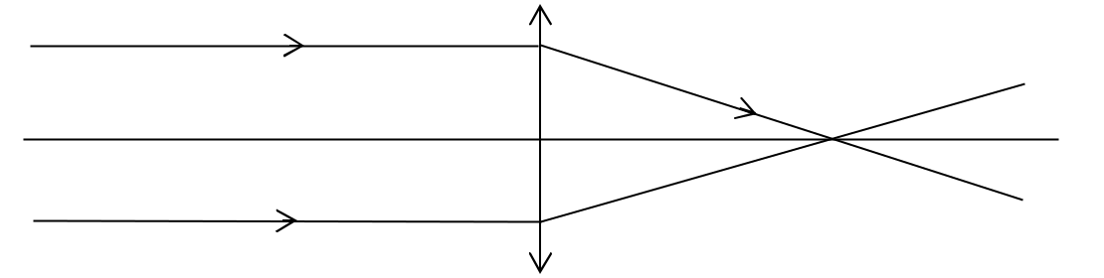

O

Échelle : 1 / 5

1/ Comment s’appelle le point particulier où tous les rayons convergent après avoir traversé la lentille ?
2/ Quelle est la distance focale de la lentille ?
3/ En déduire la valeur de sa vergence.

Exercice 2 :

1/ Construire (en justifiant le tracé des rayons) l’image A’B’ d’un objet AB de 1 cm de hauteur, placé à 11 cm d’une lentille convergente de vergence 20 δ. Faire le schéma à l’échelle 1/1.
2/ Décrire l’image obtenue.
3/ Déterminer graphiquement le grandissement.

Exercice 3 :

Au cours d’une séance de TP, un élève cherche à obtenir l’image d’un objet lumineux AB plan de 2 cm de hauteur (A appartenant à l’axe optique), placé perpendiculairement à l’axe optique d’une lentille convergente. Il obtient une image renversée de 2 cm sur l’écran. Il mesure la distance objet-image et trouve 1 m.

1/ Schématiser l’expérience en prenant comme échelle verticale 1 cm pour 1 cm et comme échelle horizontale 1 cm pour 10 cm.
2/ Par construction, déterminer la position de la lentille.

3/ Tracer le rayon qui issu de B ressort de la lentille en passant par le foyer image F’ de la lentille.
4/ En déduire la distance focale de cette lentille ainsi que sa vergence.

